福建理工大学
毕业设计开题报告
设计题目： |  |  | 基于微信小程序的电梯维护系统的设计与实现
院 别： |  |  |  | 计算机科学与数学学院
年 级： |  |  |  | 计算机2002
专业： |  |  |  | 计算机科学与技术
学 号： |  |  |  | 3201311203
学生姓名： |  |  |  | 刘紫璇
指导教师： |  |  |  | 张顺淼
 | 2023 | 年 |  |  | 10 | 月 | 14 | 日
福建理工大学本科毕业设计开题报告
题目 | 基于微信小程序的电梯维护系统的设计与实现
专 业 | 计算机科学与技术 | 年 级 | 2002 | 开题日期 | 2023.10.14
学 号 | 3201311203 | 姓 名 | 刘紫璇 | 指导教师 | 张顺淼
1、选题目的和意义：
该系统解决了电梯管理中存在的诸多挑战和问题，从而提升电梯运行的效率、安全性以及管理的便捷性。在现代城市中，电梯作为重要的交通工具，对于人们的日常生活至关重要。但是，电梯数量众多，分布广泛，如何进行统一的管理和实时监控是一个巨大的挑战。因此，设计一个综合的、智能化的电梯管理系统，能够有效管理电梯的运行状态、故障管理、维保等方面，对于提升电梯运行效率和质量至关重要[8]。
这个系统的实施可以帮助管理者实现对电梯的实时监控和全面管理，优化维保计划、减少维保时间、提高维保效率。同时，通过对电梯运行数据的收集和分析，提前预测潜在的故障，以及及时处理已发生的故障，有效减少因电梯故障带来的影响[9]。此外，该系统将提供丰富的数据报表和分析功能，为管理者提供更好的决策支持，进一步提升电梯管理的水平和效果。在技术层面，电梯管理系统的设计引入智能化、信息化技术，使得电梯管理更加高效、智能和便捷。通过这样的系统，管理者可以随时随地进行电梯监控和管理，提高管理效率和运行质量。
电梯管理系统的设计和实现对于提升电梯运行效率和安全性，服务于城市居民的出行需求，具有重要的现实意义和深远的社会影响。它将有助于优化城市的交通运输系统，提高电梯的运行质量，从而为人们提供更为安全、可靠的出行方式，促进城市的可持续发展。
- 研究的内容
2.1 发展现状：
当前，许多电梯管理系统仍采用传统的手动方式进行管理，这可能导致效率低下、资源浪费和用户满意度下降[6]。为提高电梯管理效率和质量，一些机构已开始引入自动化和数字化的电梯管理系统。这些系统基于现有数据，旨在提供更智能化的电梯维护和管理方式，然而，当前的系统在个性化、满意度等方面仍存在不足[7]。
2.1.1 国内发展现状
国内方面，电梯维护管理系统还处于发展和探索阶段，主要利用移动互联网，二维码，NFC，微信小程序等技术，实现电梯的信息化管理，维保工单管理，维保过程管理，维保数据管理等功能，提高电梯的管理效率和规范性，减少维保错误和遗漏，提升维保质量和水平[10]。例如，广东省电梯协会推出了电梯维保管理系统，利用二维码和移动互联网技术，实现电梯的定位，维保签到，维保记录，维保报告等功能[11]，为电梯的维保和管理提供信息化的平台。北京市电梯协会推出了电梯维保管理系统，利用NFC和移动互联网技术，实现电梯的识别，维保签到，维保记录，维保报告等功能，为电梯的维保和管理提供智能化的工具。
2.1.2 国外发展现状
国外方面，电梯维护管理系统已经较为成熟和普及，主要利用物联网，云计算，大数据，人工智能等技术，实现电梯的远程监控，故障预警，智能分析，数据共享等功能，提高电梯的安全性和可靠性，降低维保成本和资源消耗，增加维保收入和效益[12]。例如，美国的Schindler公司推出了Schindler Ahead系统，利用物联网和云计算技术，实现电梯的实时监测，故障预测，智能调度，数据分析等功能[13]，为电梯的维保和管理提供智能化的解决方案。德国的ThyssenKrupp公司推出了MAX系统，利用物联网和大数据技术，实现电梯的远程诊断，故障预防，维保优化，数据可视化等功能，为电梯的维保和管理提供数字化的服务[14]。
2.2 主要研究内容
研究内容主要包括但不系统功能的设计与实现。这些功能涵盖了用户角色管理、电梯状态监控、系统公告与反馈、数据统计与分析、系统性能优化、各项表单的管理、用户体验和系统评估。通过系统需求分析、技术实现和开发过程，研究将致力于构建一个全面、高效、安全的电梯维护系统，以满足管理和用户的需求。特别关注用户角色管理、电梯状态监控和系统公告反馈等功能的设计与实现，以此提升电梯运行的安全性和管理效率，同时优化用户体验。
2.2.1小程序功能设计：
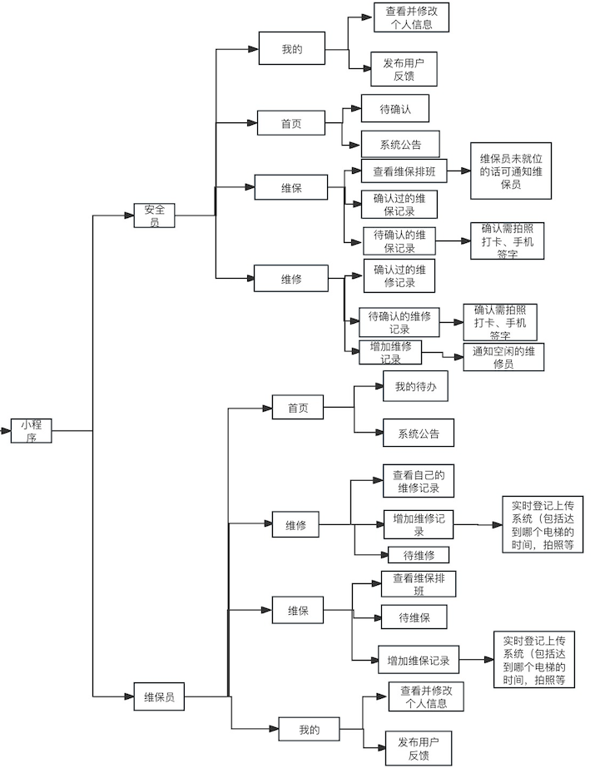
2.2.2web端功能设计
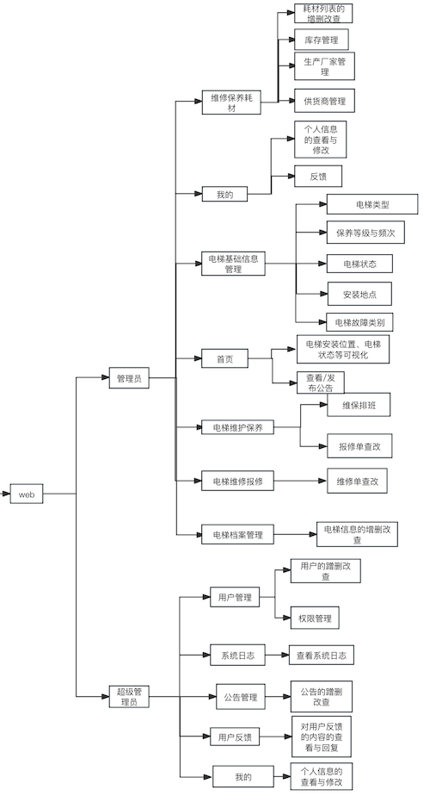
2.3 存在问题：
- 当维保执行不符合规范时，出现了频繁使用“打卡维保”或者“急修代保”的情况，这为安全问题埋下了很多隐患[1]。
- 在维保现场，难以有效管控，经常出现维保工单填写不真实、遗漏或者延迟填写等问题，导致电梯保养工作没有得到充分实施[2]。
- 信息获取渠道有限，因此日常安全监督困难重重，一旦发生电梯事故，处理完全依赖于物业、维保公司或者事故现场人员[3]。
- 过度依赖人力进行故障管理，导致查找故障、通知失效以及问题处理等环节效率低下、时效性差、准确性不足[4]。
2.4 问题的解决措施：
- 利用智能工单系统能够智能规划和分配电梯维保任务，通过手机端实现维保单的现场录入、签字确认、拍照、电子签名等功能，确保维保过程真实可追溯，减少错误和遗漏，节省维保时间和资源。
- 建立电梯信息化档案记录基本信息、维保、故障、更换记录等，方便查询和统计使用情况，为电梯更新和优化提供数据支持。
- 利用微信普及性和便捷性，让电梯相关方参与智能管理，提高服务质量，促进电梯行业水平，为社会安全和发展做出贡献。
- 通过开放数据接口实现政府监管机构、物业公司、维保公司等的数据共享和协同，实现电梯全生命周期管理，提高安全性和可靠性。
- 拟采用的研究思路
3.1研究方法
通过文献综述和调研，参考了《TSG T5002-2017电梯维护保养规则》[5]，了解电梯管理系统的现状、需求和技术趋势。对电梯管理的需求进行深入剖析，包括用户需求、功能需求、技术需求等。基于需求分析，进行系统设计与开发，利用实际案例进行系统验证。
3.2技术路线
前端开发： 使用ant design pro+umi JS框架，实现前端页面的UI设计和交互逻辑，确保用户友好的界面。
后端开发： 选用Springboot框架作为后端开发基础，基于JAVA语言，利用SQL Server2019作为数据库支持，利用Redis技术优化数据读取频率。
移动端应用开发： 采用微信开发者工具，利用WePY 2框架开发移动端应用，实现用户友好的界面和交互功能，并嵌入后端逻辑实现数据管理和业务逻辑。
3.3可行性
技术可行性： 所选用的前后端技术框架都在业界有着广泛应用，具备较高的稳定性和可靠性，已经在类似系统中得到验证和应用。
市场需求： 电梯管理系统的开发满足了当前市场对于提高电梯设备安全性、提升用户体验和管理效率的需求，具有广阔的市场前景。
资源支持： 学校提供了专业指导老师的支持，为研究的开展提供了充足的资源保障。
- 进度安排
起 讫 日 期 | 完 成 内 容
2023.11.14-2023.12.1 | 完成课题相关资料查询，数据库总体设计确定整个系统的基本框架、基本样式、以及基本架构。
2023.12.1- 2024.1.15 | 完成系统前后端整体搭建，完善基础功能
2024.1.15-2.30 | 修复系统bug。
2024.2.30-2024.3.30 | 完成毕业论文，完成收尾工作。
- 参考文献
[1]《电梯物联网：颠覆传统电梯管理方式，拥抱智慧城市未来生活》,嗯呐工匠-电梯
[2]《面临六大压力和痛点，电梯维保无纸化转型进入倒计时》,鲁邦通
[3]《电梯物联网：颠覆传统电梯管理方式，拥抱智慧城市未来生活》,微言商业
[4]《基于模型的复杂系统安全性和可靠性分析技术发展综述综述》,胡晓义，王如平，王鑫，付永涛
[5]《TSG T5002-2017电梯维护保养规则》
[6]《基于物联网的电梯智能管理系统设计与实现》，李娜
[7]《一文读懂：智慧电梯物联网》,嗯呐工匠-电梯
[8]博客《基于机智云物联网平台的智能电梯管理系统》,gizwits_csdn
[9]《基于运行大数据学习的复杂装备故障诊断技术及其典型应用》，刘达新、裘乐淼、王志平等
[10]《基于微信小程序的电梯智能管理系统设计与实现》，李威
[11]《电梯智慧监管的“广州样本”》，广州改革
[12]《电梯运行安全监测信息管理系统技术规范 第11部分 平台技术要求》，赵翼、刘会师、周峰
[13]《Schindler Ahead - Smart Urban Mobility | Schindler Group》，Schindler
[14]《蒂森克虏伯电梯推出MAX解决方案》，美通社PR-Newswire
6、指导教师意见：
指导教师（签名）：
年 月 日
说明：
1、开题报告应在教师指导下由学生独立撰写，交指导教师审阅，并接受学校和院检查。
2、开题报告不需要在本手册上填写，应按照该格式另行装订成册。

